6.4 探究滑动摩擦力
学习目标
1.举例说明什么是滑动摩擦。
2.重点:通过实验探究总结影响滑动摩擦力大小的因素。
3.列举出增大有益摩擦和减小有害摩擦的方法。
4.通过与实际的联系,认识到摩擦现象存在的普遍性,培养提出问题和猜想假设的能力。
预习导学
一、生活中的摩擦
1.仔细观察图片中的这些现象,它们有什么共同的特点?
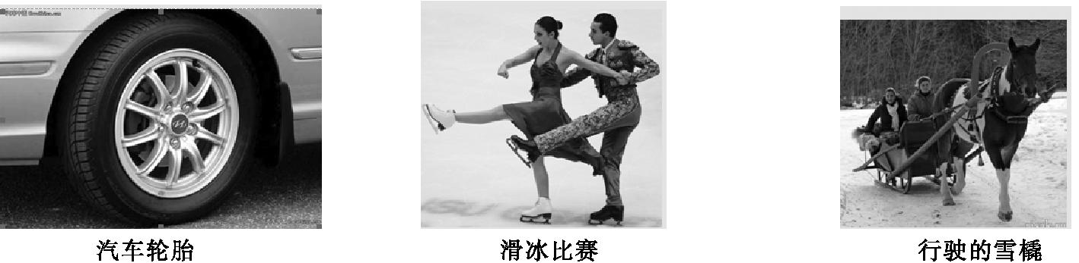

2.分别比较上图,它们之间的摩擦有什么区别呢?

3.一个物体在另一个物体上滑动时产生的摩擦,叫做 .在滑动摩擦过程中产生的摩擦力叫 。摩擦力的方向与运动方向 。一个物体在另一个物体上滚动所产生的摩擦,称为 。在滚动摩擦过程中产生的摩擦力叫 。
二、探究滑动摩擦力
4.(活动1)测量水平运动物体所受的滑动摩擦力
实验中要用弹簧测力计 拉动木块,是因为摩擦力难以直接测量,物理学中常用 法来处理问题。在这个实验中,木块匀速滑动时,木块所受的滑动摩擦力 弹簧测力计的示数。
5.(活动2)滑动摩擦力的大小与哪些因素有关?写出你的猜想。

6.设计实验进行探究。
(1)实验器材:长木板、长方体木块、铁块和 。
(2)下表是通过实验设计并记录的实验数据表格(一部分):
实验次数 | 压力 | 长木板表面 | 木块放置 | 木块运动快慢 | 弹簧测力计的示数/N
1 | 一个木块 | 较光滑 | 平放 | 很慢
2 | 一个木块 | 较光滑 | 平放 | 慢
3 | 一个木块 | 较光滑 | 平放 | 较快

(3)通过表格数据可以发现,当压力与接触面的粗糙程度相同时,摩擦力的大小与木块运动的速度 。
(4)如果要探究滑动摩擦力大小与接触面积的关系,操作步骤应是:a. ;b. 。
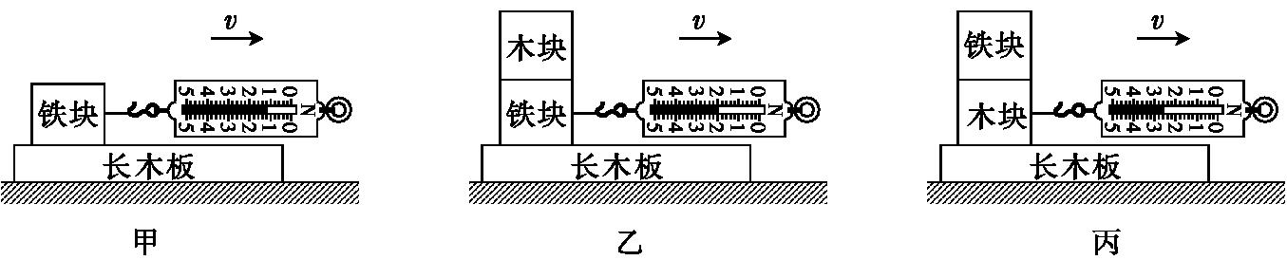
(5)比较甲、乙两图发现,弹簧测力计的示数 。
(6)乙、丙两图中铁块和木块叠放在一起的目的是使 相同,使 不同;比较乙、丙两图发现,弹簧测力计的示数 。
7.实验结论:在接触面的粗糙程度相同时,压力 ,摩擦力 ;在压力相同时,接触面越 ,摩擦力 。
三、增大摩擦与减小摩擦的方法
8.(1)增大有益摩擦的方法有:
① ; [来源:Zxxk.Com]
② ;
③ 。
(2)减小有害摩擦的方法有:
① ;
② ;
③ ;
④ 。
合作探究
1.讨论:
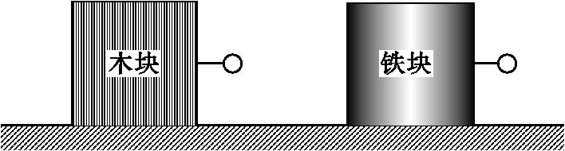
如图所示,同一水平桌面上放有体积相等的正方体木块和铁块各一个。现想探究木块和铁块的下表面谁更粗糙,请你只利用一个量程满足实验要求的弹簧测力计,设计一个实验来验证你的猜想。写出实验的步骤及判断方法。
(1)实验的步骤:
。
(2)判断方法: 。
2.举例说明生活中增大或减小摩擦的方法有哪些?

